**SP Medical Group**

Documentação

Sumário

1. Resumo 3

2. Descrição do projeto 3

3. Banco de dados relacional 3

4. Modelagem de dados 3

Modelo Conceitual 3

Modelo Lógico 3

Modelo Físico 3

Cronograma 3

Trello 3

# Resumo

O SP Med. Group é um sistema que visa atender as necessidades do cliente de administrar registros da clínica através de funcionalidades como o agendamento de consultas, organização de funcionários, etc.

# Descrição do projeto

O projeto, especificamente a parte de banco de dados, possui diversas tabelas/entidades com seus devidos campos e atributos, armazenando informações dos usuários como seu tipo, login, seus devidos cargos/especialidades, informações pessoais, etc. Como um todo este sistema ainda terá seu back-end, front-end e será um site na web.

# Banco de dados relacional

O banco de dados relacional tem suas tabelas/entidades, registros e algumas destas tabelas podem tem relacionamentos entre si. E por que bancos de dados são importantes?

Sem eles acabamos tendo que organizar todos os dados de um sistema de uma forma mais rudimentar e menos organizada. Com o uso de um banco de dados podemos ter uma boa organização de dados seguindo vários modelos e traz uma automatização na coleta de dados.

# Modelagem de dados

É uma forma de organizar a estrutura do nosso banco de dados através de alguns modelos.

## Modelo Conceitual

Um diagrama simples que simula as relações entre as tabelas/entidades do nosso sistema, ligando-as entre si, levando em conta a cardinalidade:  
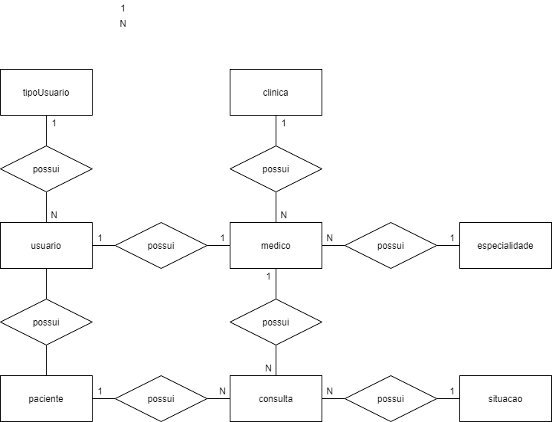

## Modelo Lógico

O modelo lógico chega mais perto do banco de dados real... Ele é um diagrama simulando as tabelas com seus campos/colunas, que recebem chaves, separando-as em chaves primárias e estrangeiras mais seus dados únicos:  
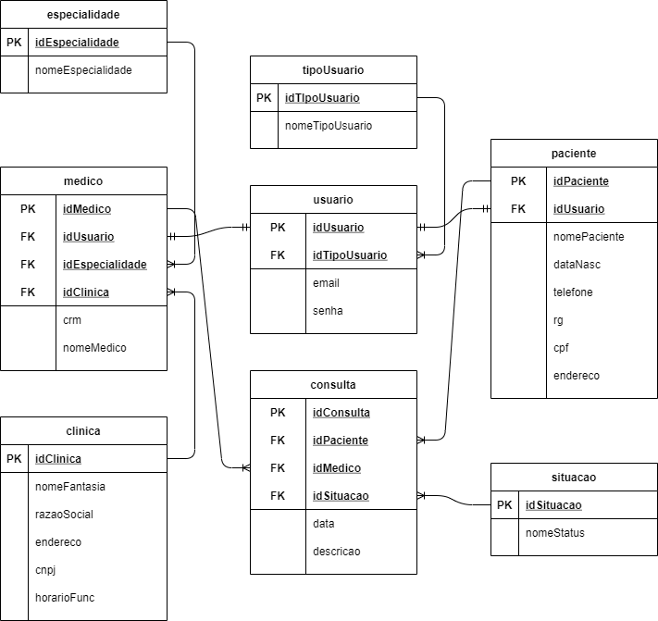

## Modelo Físico

Modelo físico é basicamente a representação visual de como nosso banco de dados será estruturado, então podemos até mesmo usar nosso banco de dados em si para termos nosso modelo físico, como este aqui:

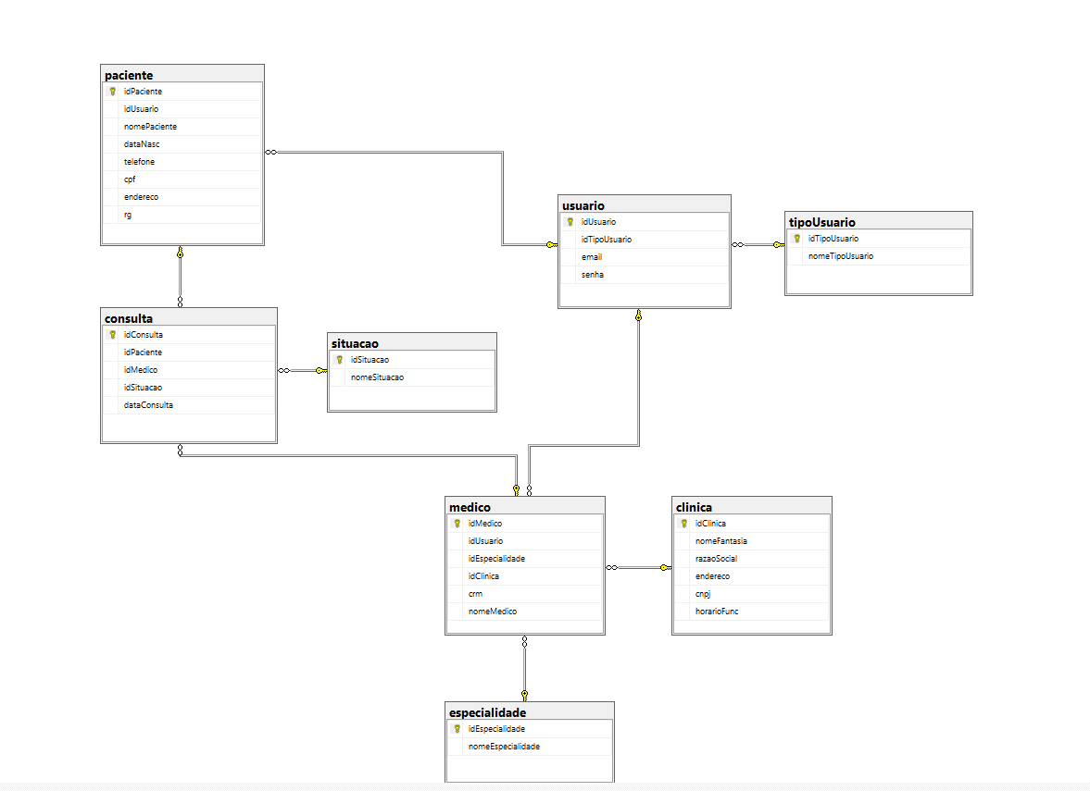

## Cronograma

|  |  |  |  |
| --- | --- | --- | --- |
|  | Dia 1 | Dia 2 | Dia 3 |
| Modelo Conceitual | X |  |  |
| Modelo Lógico |  | X |  |
| Modelo Físico |  | X |  |
| DDL |  | X |  |
| DML |  | X |  |
| DQL |  |  | X |

### Trello

[SP Med. Group | Trello](https://trello.com/b/8V8qLNhQ/sp-med-group)